PHP

1. 安装 Web 服务器软件:
1.由于最新的 Apache 已经不提供 Windows 的安装版本了，所以我们这里使用的是解压版。
下载地址：https://www.apachelounge.com/download/
2.php中echo false 输出false; var_dump(false);输出结构
3.如果PHP文件只是写PHP，不会产生混编情况，应删除结束标记，避免额外产生空格
2.配置PHP扩展
1.PHP中专门为宽字符集添加了一套API,这一套API不在内置的1000+里面，而是在一个模
块（php_mbstring.dll）中,模块成员必须通过配置文件载入模块过后再使用,所有的API
都是mb_xxxxecho 如：mb_strlen('你好');
2.配置步骤
2.1.在PHP的安装目录去创建一个php.ini 2.2.extension_dir
2.3.extension=php_mbstring.dll
2.4.默认Apache加载的php.ini是去Windows目录找的
2.5.可以通过Apache的配置文件修改默认加载路径PHPIniDir
3.界面的部分错误：
1.当 php.ini 中 display_errors = On 时候，代码错误时才会在界面上显示 notice 错误，
但开发阶段设置为 On好检查相关问题，生产阶段（上线）设置为 Off以免客户查看到。

2. isset 可判断数组中是否有指定的键（元素等否存在），会吞掉 Undefined index 警告
if (isset($dict['foo'])) { echo $dict['foo'];} else {echo '没有';}

3. empty($dict['foo']) 相当于 !isset($dict['foo']) || $dict['foo'] == false
4.php中时间相关的设置方法：
1. 通过代码设置时区为当前中国时区，推荐date_default_timezone_set('PRC');
2. 通过配置文件设置时区 date.timezone = PRC，不推荐
3. time 获取到的是 秒数为单位的时间戳 echo time(); echo '<br>'
4. 格式化一个时间戳( 第一个参数是一个时间格式, 第二个参数是一个时间戳)
默认时间戳获取的就是格林威治时间:echo date('Y-m-d H:i:s', time());
5. strtotime可以用来将一个有格式的时间字符串转换为一个时间戳strtotime($str);
6. echo date('Y年m月d日<b\r>H:i:s', $timestamp); <b\r>为转义符加一个换行
4.php中相关常量和变量及函数的定义：
1.PHP中可通过define函数定义一个常量，特点：定义后不能被修改，临时存放数据的容器
//什么时候用常量：一般程序的配置信息（不会在运行过程中修改）都会在常量中定义
2.//常量是SNAKE_CASE命名规则 //第一个参数常量名称 //第二个是常量的值

// 第三个参数是常量名称是否忽略大小写 默认为false 不忽略
define('SYSTEM_VERSION', '1.0', true);

3.变量或函数都是采用snake_case（小写字母加下划线）命名规则
5.载入文件：require 可以用于在当前脚本中载入一个别的脚本文件并且执行它，
类似 CSS 的import 导入文件

1. require 'config.php'; require 在每一次调用时都会载入对应的文件

2. require_once 如果之前载入过，不再执行（只执行一次）,因为定义常量定义函数这种
操作不能执行多次，所以更加合适载入这种文件：require_once 'config.php'

3. require 特点：一旦被载入的文件不存在就会报一个致命错误，当前文件不再往下执行

4. include 特点：载入文件不存在不会报错误（会有警告），当前文件继续执行
<?php include 'aside.php'; ?>
6. 搭建 Web 服务器:
1.服务器（提供服务）指的就是一台 安装特定的软件的公共计算机，用于专门用于提供特
定的服务。按照服务类型的不同，又划分为：Web 服务器、数据库服务器、文件服务器等。
2.客户端（使用服务）指的是在一次服务过程中使用这个服务的设备（网络端点）。目前咱
们最常见的客户端就是浏览器.
7.网络的基本概念：
1. IP地址（InternetProtocolAddress）：设备在某一个网络中的地址，目前最常见的格
式：[0-255].[0-255].[0-255].[0-255]即为四个0-255的数字组成。作用就是标识
一个网络设备（计算机、手机、电视）在某一个具体的网络当中的地址。
127.0.0.1 是本地回环地址
2. 域名：由于 IP 地址都是没有规律的一些数字组成的，很难被人记住，不利于广泛传播，
所以就有人想出来要给 IP 起名字。
3. DNS：通过宽带运营商提供的服务器解析一个域名背后对应的IP，这个过程叫做DNS寻
址，帮你完成DNS寻址过程的服务器叫做DNS
4. hosts文件：操作系统在发起对DNS服务器的查询请求之前，会优先检查本机的hosts
文件。如果这个文件中包含了对当前需要解析的域名的配置，则不再发起对DNS服务器
的请求，直接使用hosts文件中的配置
5.端口：计算机本身是一个封闭的环境，就像是一个大楼，如果需要有数据通信往来，必须
有门，这个门在术语中就叫端口，每一个端口都有一个编号，每台计算机只有65536
个端口（0-65535）。一般我们把“占门”的过程叫做监听，可以通过在命令行中运行：
netstat-an命令监视本机端口使用情况
6. URL：（Uniform Resource Locator），统一资源定位符，通俗点来说就是表示网络当中某
一个网页的完整访问地址，它具有一定的格式

8. 请求响应流程：

1. 用户打开浏览器

2. 地址栏输入我们需要访问的网站网址（URL）

3. 浏览器通过 DNS 服务器获取即将访问的网站 IP 地址

4. 浏览器发起一个对这个 IP 的请求

5. 服务端接收到这个请求，进行相应的处理

6. 服务端将处理完的结果返回给客户端浏览器

7. 浏览器将服务端返回的结果呈现到界面上

9. PHP概念：
PHP（PHP:HypertextPreprocessor）是一种被广泛应用的脚本语言，它可以被嵌入到HTML
中，尤其适合做动态网站开发开发。
我们使用PHP的目的就是能让静态网页变成动态网页，能称之为动态网页的核心就是让HTML
上的内容不再被写死，而是通过在HTML中嵌入一段可以在服务端执行的代码，从而达到动
态网页的目标
10.PHP与HTML 混编：
1.普通嵌入：<p><?php echo 'hello'; ?></p>
2.语句混编：<?php if ($age > 18): ?><p>成年人</p>
<?php else: ?><p>小朋友</p><?php endif ?>
11. 表单处理（作用是收集指定的用户信息。）

1. 表单基本使用：HTML 中有一个专门用于提交数据的标签：<form>通过这个标签可以很容
易的收集用户输入。form 标签有两个必要属性：method：表单以什么方式提交
action：表单提交地址（填完了，交给谁） autocomplete="on"，打开自动完成功能
*用户第一次请求得到这个表单页面，填写完表单内容，点击登录，表单会自动发送到
login.php ，剩下的问题就是要考虑如何在 login.php 中获取到用户提交过来的内容。
*PHP 中有三个超全局变量专门用来获取表单提交内容：
$_GET ：用于获取以 GET 方式提交的内容（接收URL地址问号参数中的数据）
$_POST ：用于获取以 POST 方式提交的内容（接收请求体中的数据）
$_REQUEST ：用于获取 GET 或 POST 方式提交的内容
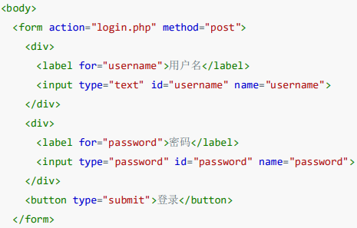
*借助 $_POST 或者 $_REQUEST 就可以获取到表单提交的内容：

//为了更灵活的控制 HTML 的输出，将表单的处理逻辑
放在HTML之前，

// 因为对于表单的处理逻辑不是每一次都需要执行，
所以一般我们会判断请求的方式，从而决定是否执行
对数据的处理：$_SERVER超全局变量，判断请求方式
if ($_SERVER['REQUEST_METHOD'] === 'POST') {
// 请求的方式是 POST(点击按钮产生的请求)
var_dump($_POST);}//打印出接收的请求内容
*一般为了便于维护，我们使用（$_SERVER['PHP_SELF']）将表单提交给当前页面本身：
<form action="<?php echo $_SERVER['PHP_SELF']; ?>" method="post">
1.2. 提交方式：
method 可以用于设置表单提交的方式，目前我们所认识的常见两种表单提交方式： GET
和 POST 。从效果上来看，两者都可以将数据提交到服务端，但是从实现提交的原理上
两者有很大的不同：
GET：表单数据是通过 URL 中的 ? 参数传递到服务端的，可以在地址栏中看到提交的
内容数据长度有限制，因为 URL 地址长度有限（2000个字符）不能用来发送密码
或其他敏感信息！！
POST：表单数据是通过请求体传递到服务端的，我们在界面上看不到，可以提交任何类
型的数据，包括文件，由于界面上看不见，浏览器也不储存，所以更安全

2. 常见表单元素处理：表单元素中的文本框文本域一类的元素，都是直接将元素的 name
属性值作为键，用户填写或选择的信息作为值，发送到服务端。但是表单元素中还有一
些比较特殊的表单元素需要单独考虑：

2.1. 单选按钮：最终只会提交选中的那一项的 value
<input type="radio" name="gender" value="male">
<input type="radio" name="gender" value="female">

2.2. 复选按钮：如果需要同时提交多个选中项，可以在name 属性后面跟上 [] ：
<input type="checkbox" name="funs[]" value="football">
<input type="checkbox" name="funs[]" value="basketball">
<input type="checkbox" name="funs[]" value="world peace">
最终提交到服务端，通过 $_POST 接收到的是一个索引数组

2.3. 选择框（select 和option）：没有设置value提交innerText，设置value提交value

3. 表单综合处理：
*处理三部曲:
//1. 接收并校验// 2. 持久化（将数据持久保存到磁盘）// 3. 响应（服务端的反馈）
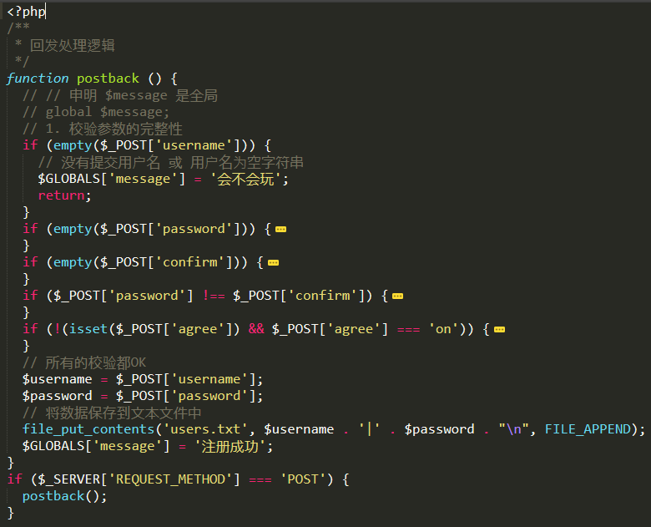
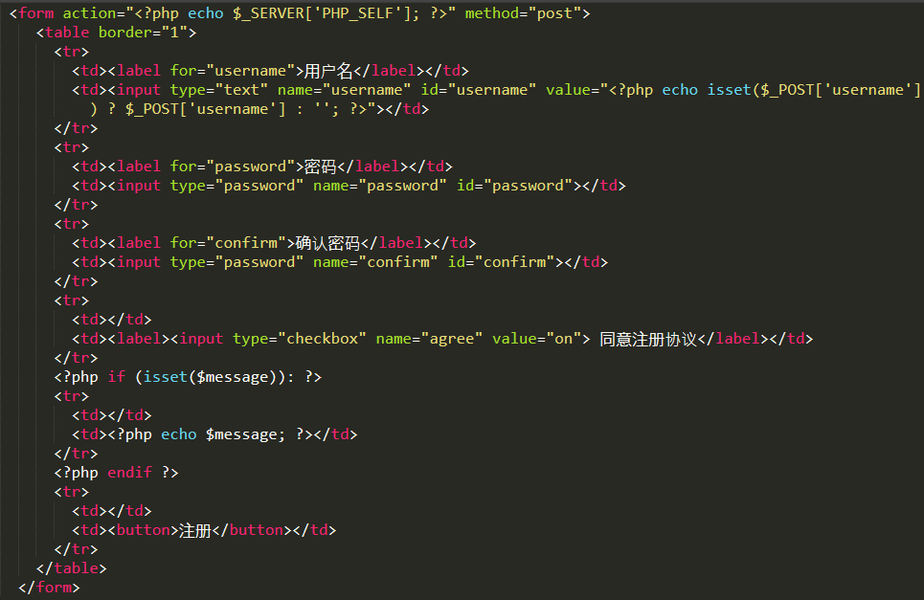
给一个表单，输入注册信息，服务端验证信息并给返回值案例：

12. 文件上传：如果一个表单中有文件域（文件上传），必须将表单的 method 设置为 post,

enctype 设置为 multipart/form-data
* enctype 默认是 urlencoded 格式 key1=value1&key2=value2
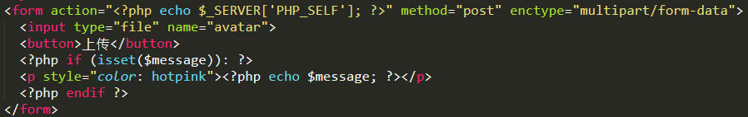
先定义文本域：将action设置为当前文件，设置input的name:
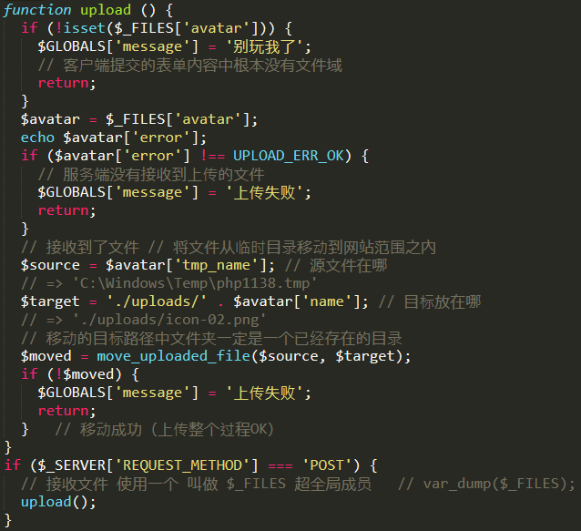
判断文本域提交的方式是否是：post
再判断接收到的文件是否为空，若不为空，则使用一个超全局成员接收文本域中name上传的文件。

修改php.ini中的post_max_size配置，让服务端可以接受更大的请求体体积
upload_max_filesize配置，让服务端支持更大的单个上传文件

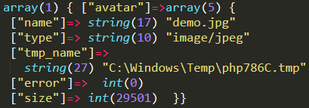
$_FILES是一个关联数组，键为表单的 name

13. 表单的相关设置：
1. input标签中， accept 可以限制文件域能够选择的默认文件种类，值是 MIME Type
<input type="file" accept="audio/*"> //默认所有音频，图片(image),视频(wma)
<input type="file" accept="image/png"> //默认png图片
<input type="file" accept=".lrc,.png"> //默认所有的lrc或png文件
<lable for="input的id"> //点击可让input获得焦点
<input type="file" name="image[]"> //可以在一个文件域获取多个文件

14. JSON（JavaScript Object Notation）是一种通过普通字符串描述数据的手段，用于表示
有结构的数据。类似于编程语言中字面量的概念，语法上跟 JavaScript 的字面量类似。
1. JSON 中属性名称必须用双引号包裹 2. JSON 中表述字符串必须使用双引号
3. JSON 中不能有单行或多行注释 4. JSON 没有 undefined 这个值
// 获取文件中记录的数据，并展示到表格中（动态生成表格的HTML标签）
$contents = file_get_contents('storage.json');
// 把 JSON 格式的字符串转换为对象的过程叫做反序列化，默认反序列化时将 JSON 中
的对象转换为PHP中stdClass 类型的对象（数组中是对象），加true转为数组
$origin = json_decode($contents, true);
为JSON数组中添加一项：
$origin[] = array('id' => uniqid(),'title' => $_POST['title'],
'artist' => $_POST['artist'], 'images' => '123', 'source' => '1231',);
$json = json_encode($origin); //将添加新内容后的数组序列化

15. HTTP（HyperTextTransferProtocol，超文本传输协议）最早就是计算机与计算机之间
沟通的一种标准协议，这种协议限制了通讯内容的格式以及各项内容的含义。

1. Web属于B/S架构的应用软件，在B/S架构中，浏览器与服务器沟通协议就是HTTP协议
B/S 架构：Browser（浏览器） ←→ Server（服务器），这种软件都是通过浏览器访问
一个网站使用，服务器提供数据存储等服务。
C/S 架构：Client（客户端） ←→ Server（服务器），这种软件通过安装一个软件到电
脑，然后使用服务器提供数据存储等服务。

2. HTTP约定内容:
*请求 / 响应报文格式 *请求方法 —— GET / POST
*响应状态 —— 200 / 404 / 302 / 304 *预设的请求 / 响应头
3.约定形式：
* 客户端通过随机端口与服务端某个固定端口（一般为80） 建立连接 三次握手
* 客户端通过这个连接 发送请求到服务端（这里的请求是名词）
* 服务端监听端口得到的客户端发送过来的请求
* 服务端通过连接响应给客户端状态和内容

4.请求报文：由请求行，请求头，空行，请求体组成
* 请求行 GET/demo.php HTTP/1.1 请求方式+空格+请求路径+空格+HTTP协议版本
* 请求头 客户端想要告诉服务端的一些额外信息，以下为常见的请求头：
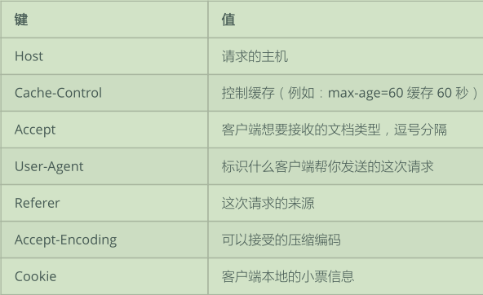
* 请求体 这次请求客户端想要发送给服务端的数据正文，一般在 GET 请求时很少用到，
因为 GET 请求主观上都是去“拿东西”。

5.响应报文：由状态行，响应头，空行和响应体组成：
* 状态行 HTTP/1.1 200 OK HTTP协议版本+空格+状态码+空格+状态描述
* 响应头 服务端想要告诉客户端的一些额外信息，常见的有以下：
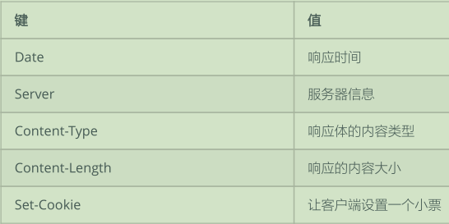

* 响应体 这次请求服务端想要返回给客户端的数据正文，一般返回的都是 HTML，也可
以返回 JavaScript 或者 CSS（需要修改响应头中的响应类型）。
6. 设置响应文件类型：
header('Content-Type: text/css');
HTTP MIME type 指的就是像 text/css text/html text/plain applcation/javascript
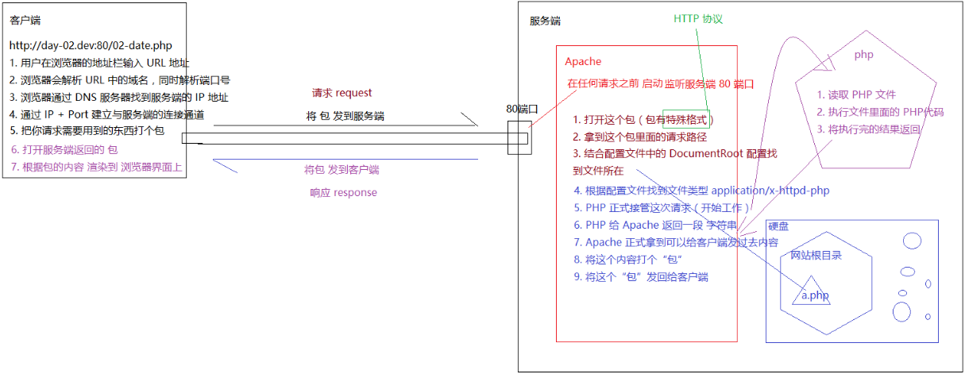
7. 重定向（跳转到其他网页） header('Location: https://www.baidu.com');
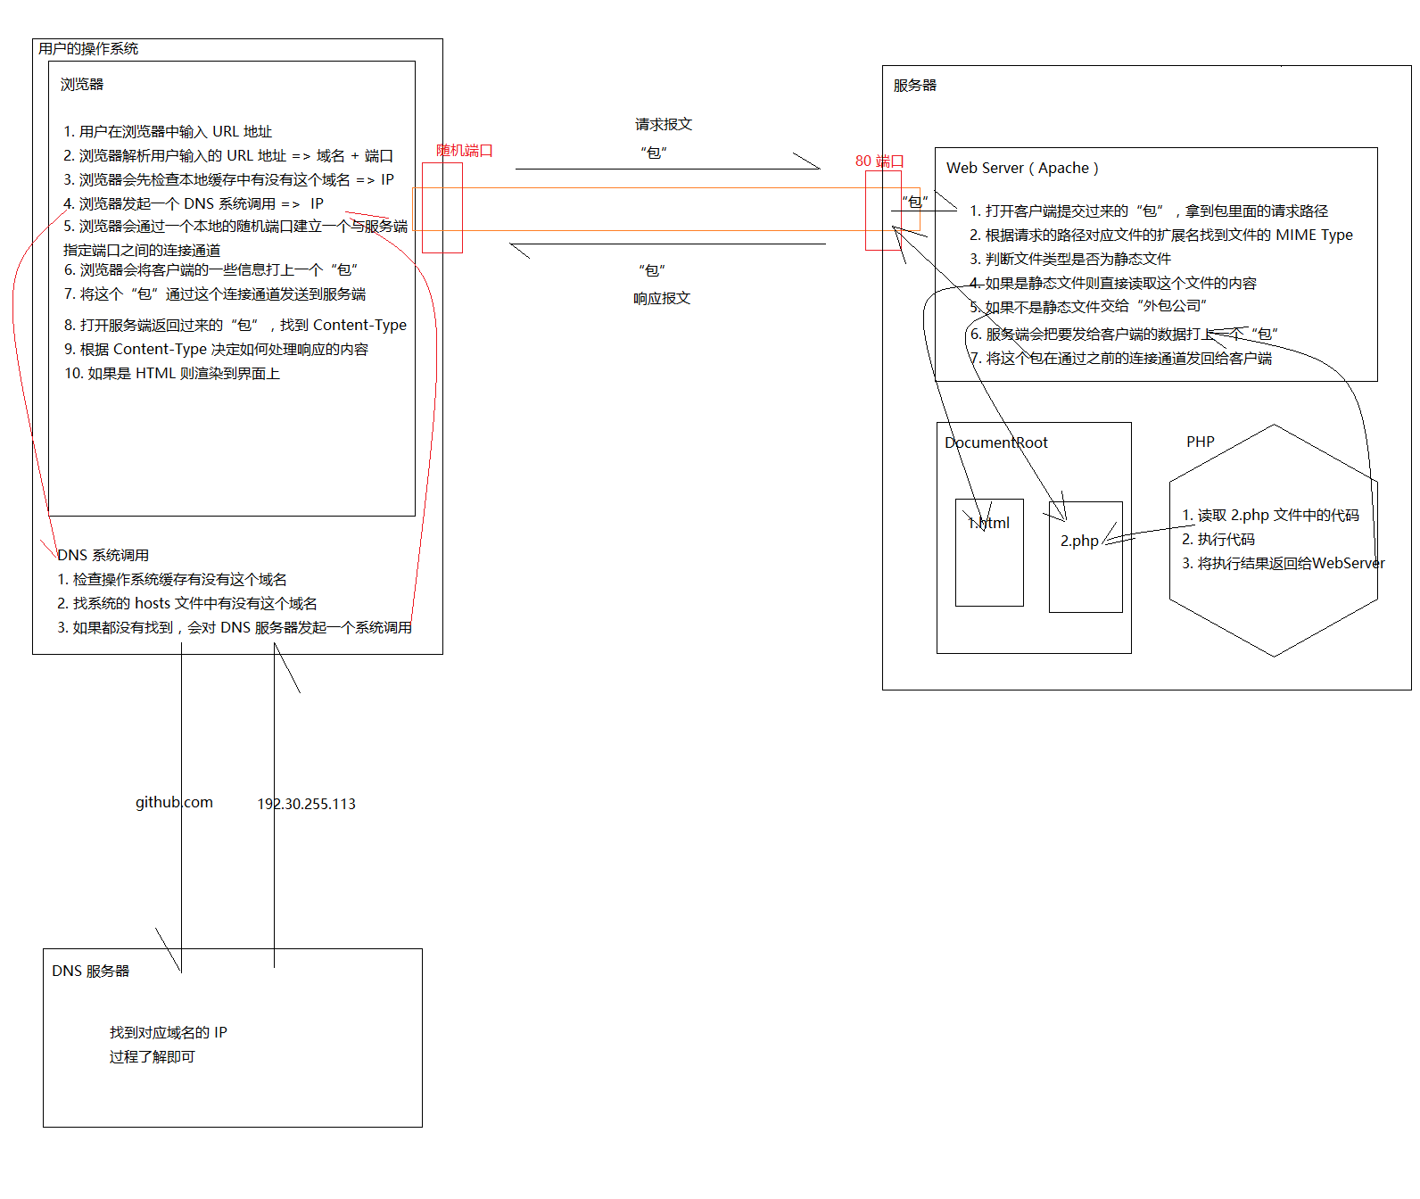

MySQL
1.数据库概念:
数据库就是数据的仓库，用来按照特定的结构去组织和管理我们的数据，有了数据库我们
就可以更加方便、便捷的操作（C / R / U / D）我们需要保存的数据.
2.数据库安装:

1. 安装与配置,MySQL 的安装同样建议采用解压版（了解那些自动安装过程都做了哪些事）
下载地址：https://dev.mysql.com/downloads/mysql/

2. 解压到纯英文路径,并在解压目录添加 my.ini （可选,设置默认文件编码格式等）
[mysqld] # 设置默认字符集，会影响新建数据库的默认字符character-set-server=utf8
http://www.cnblogs.com/Ray-xujianguo/p/3322455.html
https://gist.github.com/hanjong/1205199
https://dev.mysql.com/doc/refman/5.5/en/mysqld-option-tables.html
[mysqld]
basedir=C:/Develop/mysql # MySQL 安装目录
datadir=C:/Develop/mysql/data # 数据文件所在目录

3. 以管理员身份运行 CMD 执行以下命令，安装一个 MySQL 服务
$ cd <MySQL安装目录>/bin # 定位到安装目录下的bin文件夹

# 初始化数据所需文件以及获取一个临时的访问密码
$ mysqld ‐‐initialize ‐‐user=mysql ‐‐console
$ mysqld ‐‐install MySQL #将MySQL安装为服务可以指定服务名称

4. 登入 MySQL 服务器，重置密码
$ mysql ‐u root ‐p #先通过用户名密码进入MySQL操作环境
Enter password: #输入临时密码
# 设置数据库访问密码，一定要加分号
mysql> set password for root@localhost = password('123');

5. 登记MySQL进行相关操作--通过命令行运行解压目录下bin目录中的mysql.exe ：
$ cd <解压目录>/bin #定位到bin目录
$ mysql ‐u root ‐p wanglei #运行mysql，‐u指定数据库用户名，‐p指定密码
$ mysql ‐u root ‐p #不建议在命令中填写密码，一般只加一个‐p但是不给值
Enter password: #这时会要求你输入密码
3.常见的操作指令：
mysql> show databases; ‐‐显示全部数据库
mysql> create database <db‐name>; ‐‐创建一个指定名称的数据库
mysql> use <db‐name>; ‐‐使用一个数据库，相当于进入指定的数据库
mysql> show tables; ‐‐显示当前数据库中有哪些表

‐‐创建一个指定名称的数据表，并添加3个列
mysql> create table <table-name> (id int, name varchar(20), age int);
mysql> desc <table‐name>; ‐‐查看指定表结构
mysql> source ./path/to/sql‐file.sql ‐‐执行本地SQL文件中的SQL语句
mysql> drop table <table‐name>; ‐‐删除一个指定名称的数据表
mysql> drop database <db‐name>; ‐‐删除一个指定名称的数据库
mysql> exit|quit; ‐‐退出数据库终端

4.常见的查询语句（增删改查）
1. 查询（获取到的一般为一个关联数组）
‐‐查询数据：select 字段 [ , 字段2] from 表名
select id, name, birthday from users;
select * from users; ‐‐通配*找到表中所有列
2. 增加：
‐‐ 插入全部字段
insert into users values (null, '王五', 0, '2020‐12‐12', '12312');
‐‐ 指定字段
insert into users (name, gender, avatar) values ('王', 0, '12312');
3. 修改
update users set name = '麻子', gender = 0
4. 删除（必须有限定条件，否则可能删除整张表或数据库）：delete from user
5. 筛选语句：
delete from users where id = 6 limit 1; //找到第一条就停止
delete from users where id = 6 and gender = 0
delete from users where id = 6 or gender = 0
delete from users where id > 6
delete from users where id in (4, 5）
6. 常见查询函数:
总条数 —— count 分页功能，查询总页数 最大值、最小值 —— max/min
平均值 —— avg select fn(field1) from table

5. PHP 操作数据库(数据库扩展：http://php.net/manual/zh/refs.database.php)

1.如果需要使用 MySQLi 扩展，需要在 php.ini 文件中打开这个扩展（解除注释）
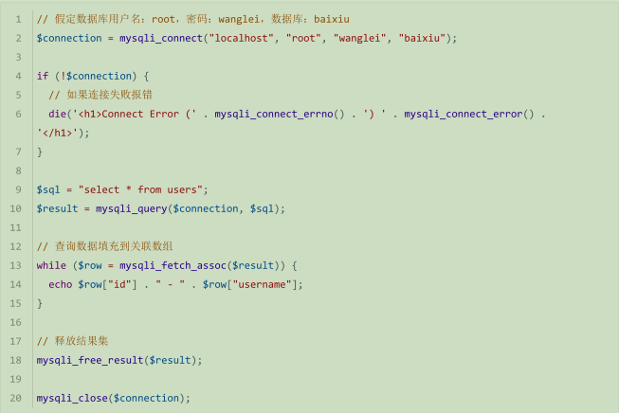
// extension_dir 解除注释 extension=php_mysqli.dll

先创建一个数据库连接，再判断数据库的连接情况，基于刚刚创建的连接对象执行一次查询操作
// 得到的是一个查询对象，这个查询对象可以用来再到数据一行一行拿数据，拿数据一次查询只可拿到一行，全部拿到后返回空

6. Cookie：HTTP很重要的一个特点就是无状态（每一次见面都是“初次见面”），如果单纯
的希望通过我们的服务端程序去记住每一个访问者是不可能的，所以必须借助一些手
段或者说技巧让服务端记住客户端，这种手段就是Cookie。
1. PHP 中操作 Cookie：
//设置cookie：setcookie("TestCookie","hello",time()+1*60*60);/*1小时过期*/
//获取cookie：echo $_COOKIE["TestCookie"];
// 只传递一个参数是删除 setcookie('key');
// 传递两个参数是设置 cookie setcookie('key1', 'value1');
// 传递第三个参数是设置过期时间

// 不传递就是 会话级别的 Cookie （关闭浏览器就自动删除）
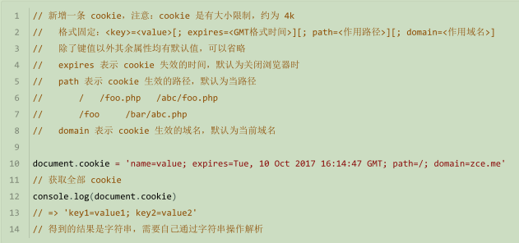
2. JavaScript 中操作 Cookie：

7. Session：由于Cookie是服务端下发给客户端由客户端本地保存的。换而言之客户端可以
在本地对其随意操作，包括删除和修改。如果客户端随意伪造一个Cookie的话，对于服
务端是无法辨别的，就会造成服务端被蒙蔽，构成安全隐患。于是乎就有了另外一种基于
Cookie基础之上的手段：Session：
1.客户端设置：先开启：session_start(); 再设置值：$_SESSION['key1'] = 'value1';
设置的值可以为字符串数字或对象。
2.服务端获取：先开启：session_start()，再获取：$_SESSION['key1']
3.session的删除：unset($_SESSION['key1'])

AJAX
1.基本概念：AJAX（AsynchronousJavaScriptandXML），最早出现在2005年的GoogleSuggest，是在浏览器端进行网络编程（发送请求、接收响应）的技术方案，它使我们可以通过JavaScript直接获取服务端最新的内容而不必重新加载页面。让Web更能接近桌面应用的用户体验。AJAX就是浏览器提供的一套API，可以通过JavaScript调用，从而实现通过代码控制请求与响应。实现网络编程。

2.使用 AJAX ：过程类比平常我们访问网页过程

//1.创建一个XMLHttpRequest类型的对象——相当于打开了一个浏览器
var xhr = new XMLHttpRequest()

//2.打开与一个网址之间的连接——相当于在地址栏输入访问地址
xhr.open('GET', './time.php')

//3.通过连接发送一次请求——相当于回车或者点击访问发送请求
xhr.send(null)

//4.指定xhr状态变化事件处理函数——相当于处理网页呈现后的操作
xhr.onreadystatechange = function () {

//通过xhr的readyState判断此次请求的响应是否接收完成
if (this.readyState === 4) {

//通过xhr的responseText获取到响应的响应体
console.log(this) } }

3. 状态readyState描述
0 UNSENT 代理（XHR）被创建，但尚未调用 open() 方法。
1 OPENED open() 方法已经被调用，建立了连接。
2 HEADERS_RECEIVED send() 方法已经被调用，并且已经可以获取状态行和响应头。
3 LOADING 响应体下载中， responseText 属性可能已经包含部分数据。
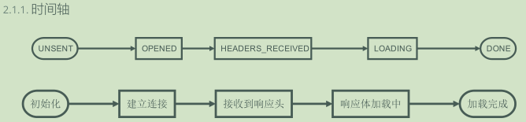
4 DONE 响应体下载完成，可以直接使用 responseText 。

4.遵循 HTTP:
1.本质上 XMLHttpRequest 就是 JavaScript 在 Web 平台中发送 HTTP 请求的手段，所以
我们发送出去的请求任然是HTTP 请求，同样符合 HTTP 约定的格式：
xhr.open('GET', './time.php') // 设置请求报文的请求行
xhr.setRequestHeader('Accept', 'text/plain') // 设置请求头
xhr.send(null) // 设置请求体
xhr.onreadystatechange = function (){} //设置事件处理函数
2.如果请求体是 urlencoded 格式的内容，一定要设置请求头为:
xhr.setRequestHeader('Content-Type', 'application/x-www-form-urlencoded')
xhr.send('key1=value1&key2=value2') // 以 urlencoded 格式设置请求体
3.获取请求体的数据一般通过JSON.parse(获取到的数据) 来转化为JOSN格式数据：
xhr.onreadystatechange = function () {
if (this.readyState !== 4) return
var data = JSON.parse(this.responseText)}
4.响应体可设置响应头，返回的数据为什么格式，响应头也应设置对应的格式
header('Content-Type: application/json');
* 返回的响应就是一个 JSON 内容（返回的就是数据）
5.模版引擎使用：

// 1. 选择一个模板引擎
// https://github.com/tj/consolidate.js#supported-template-engines
// 2. 下载模板引擎JS文件 // 3. 引入到页面中 // 4. 准备一个模板
// 5. 准备一个数据
// 6. 通过模板引擎的JS提供的一个函数将模板和数据整合得到渲染结果HTML

// 7. 将渲染结果的HTML 设置到 默认元素的 innerHTML 中
// var tmpl = '{{if user}}<h2>{{user.name}}</h2>{{/if}}'
6.高度封装的函数：
1 $.get('json.php', { id: 1 }, function (res) { console.log(res)})
2 $.post('json.php', { id: 1 }, function (res) { console.log(res)})
3 $.getJSON('json.php', { id: 1 }, function (res) {console.log(res) })
7. GET 请求: 通常在一次GET请求过程中，参数传递都是通过URL地址中的?参数传递
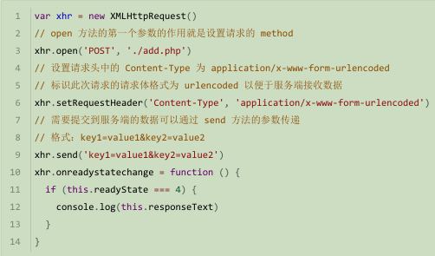
8. POST 请求: POST 请求过程中，都是采用请求体承载需要提交的数据。
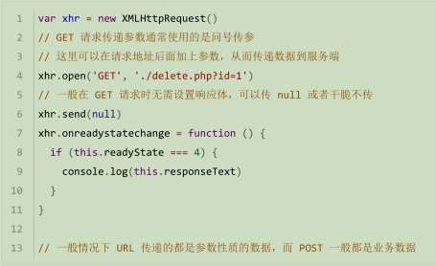
9. 处理响应数据渲染:模板引擎：
artTemplate：https://aui.github.io/art-template/
模板引擎实际上就是一个 API，模板引擎有很多种，使用方式大同小异，目的为了可以更容
易的将数据渲染到HTML中

10. jQuery 中的 AJAX: $.ajax()
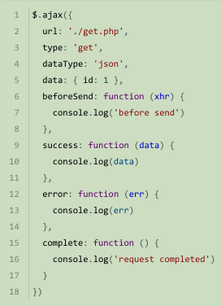
常用选项参数介绍：
url：请求地址
type：请求方法，默认为 get
dataType：服务端响应数据类型
contentType：请求体内容类型，默认
application/x-www-form-urlencoded
data：需要传递到服务端的数据，如果 GET 则通过 URL
传递，如果 POST 则通过请求体传递
timeout：请求超时时间
beforeSend：请求发起之前触发
success：请求成功之后触发（响应状态码 200）
error：请求失败触发
complete：请求完成触发（不管成功与否）

11. 跨域：同源策略是浏览器的一种安全策略，所谓同源是指域名，协议，端口完全相同，只有同源的地址才可以相互通过AJAX的方式请求。同源或者不同源说的是两个地址之间的关系，不同源地址之间请求我们称之为跨域请求
1. JSONP（JSON with Padding），是一种借助于script标签发送跨域请求的技巧。其原理
就是在客户端借助script标签请求服务端的一个动态网页（php文件），服务端的这个
动态网页返回一段带有函数调用的JavaScript全局函数调用的脚本，将原本需要返回给
客户端的数据传递进去。大多数情况采用JSONP的手段完成不同源地址之间的跨域请求
2. 服务端设置：header('Access-Control-Allow-Origin: *'); *指允许所有跨域请求
header('Content-Type: application/json'); //设置响应数据格式为josn
echo json_encode($data); //将data数据用json格式返回
3. 客户端跨域请求调用： $.get('请求地址',{请求数据}, function (res){})
客户端相关设置：
<script>
$(function ($) { // 1. 单独作用域 // 2. 确保页面加载过后执行
var emailFormat = /^[a-zA-Z0-9]+@[a-zA-Z0-9]+\.[a-zA-Z0-9]+$/ //定义正则
$('#email').on('blur', function () { //注册鼠标离开事件
var value = $(this).val();
if (!value || !emailFormat.test(value)) return //文本框为空或者不是一个邮箱
// 用户输入了一个合理的邮箱地址，获取这个邮箱对应的头像地址
// 因为客户端的 JS 无法直接操作数据库，应该通过 JS 发送 AJAX 请求 告诉服务
端的某个接口，让这个接口帮助客户端获取头像地址
$.get('/admin/api/avatar.php', { email: value }, function (res) {
if (!res) return
$('.avatar').fadeOut(function () { // 等到淡出完成启用回调函数
$(this).on('load', function () { //注册图片加载事件
$(this).fadeIn() // 图片完全加载成功过后}).attr('src', res)})}) })})
</script>
服务端设置：
<?php * 根据用户邮箱获取用户头像
require_once '../../config.php'; //引入配置文件
if (empty($_GET['email'])) { // 1. 接收传递过来的邮箱
exit('缺少必要参数');
}
$email = $_GET['email'];
// 2. 查询对应的头像地址
$conn = mysqli_connect(XIU_DB_HOST, XIU_DB_USER, XIU_DB_PASS, XIU_DB_NAME);
if (!$conn) {
exit('连接数据库失败');
}
$res = mysqli_query($conn, "select avatar from users where email = '{$email}'
limit 1;");
if (!$res) {
exit('查询失败');
}
$row = mysqli_fetch_assoc($res);
echo $row['avatar']; // 3.将查询到的数据 echo，返回到客户端

阿里百秀页面
1.要注意的一些小问题:
1.批量对文件夹内的文件命名:ren *.html *.php 将该目录下的所有html文件更改为php
2.显示当前目录的所有文件夹：dir
3.表单控件或表单域有时会有默认校验（诸如邮箱等），若删除可加一个"novalidate"属性
4.图片可以填加load(或onload)事件，表明图片被完全加载时触发此事件
5.可以为checkbox添加change事件，表明该选择框选择状态改变时触发
6.数组.includes(id),可以判断数组中是否有id这个元素
7.php中把给定的时候转化为一定格式的时间方法：如：2018-09-03 13:44:37转化为其它：
先调用方法将给定时间转化为一个时间戳: $timestamp = strtotime($time);
再调用方法将转化后的时间戳转化给定格式：date('Y年m月d日 H:i:s',$timestamp)

H5C3
1.一些小知识点:
1.h5c3中可为元素绑定一个动画或过渡完成的事件，该事件在该元素动画执行完毕后触发：
$('元素').on('transitionend',function (){}) //该事件在过渡完毕后执行函数
$('元素').on('animationend',function (){}) //该事件在动画完毕后执行函数
/* :last :first :visible :hidden :checked :selected jquery扩展选择器*/
2. 背景图中除可以设置横向或纵向距离的实际值（px）,还可以按百分比设置，如：
background:url("06-bg.png") no-repeat 25% bottom;
表示该背景图在横向右移动可移动距离(容器的宽-背景的宽)的25%
3.对元素进行转换（2d或3d）后会提高该元素的层级
4.过渡可以多个不同的属性连写(针对同一个属性若连写可能导致重叠):
元素{transfrom:none;right:150px;transition:transform 0.5s linear 5s,right 0.5s
linear 5.5s}
5.jQuery可以为元素添加延时事件，如：
$(".dv").delay(0.5*1000).fadeIn() //为dv添加fadeIn事件，延时0.5秒执行
6.为页面中某一元素添加跟随鼠标移动事件方法：先为当前页面注册鼠标移动事件，再在
当前页面中选择元素，设置其top和left的值为移动事件中e参数的clientX和clientY.
$(".元素").on("mousemove",function(e){
$(this).find(".hand").css({left:e.clientX, top:e.clientY}) })
2. border-image 设置边框的背景图片：
border-image-source:url("images/border01.jpg"); //图片地址
border-image-slice:167; /*167 167 167 167*/ //切割的尺寸(单位px不能使用小数)
(切割的位置距离对应的边的距离切了四刀4个切割的尺寸)
border-image-width:20px; //边框的宽度
border-image-repeat:round; //平铺的方式三种round stretch repeat
/*round环绕完整的自适应（等比缩放）平铺在边框内*/
/*stretch拉伸拉伸显示在边框内容变形的*/
/*repeat平铺从边框的中间向两侧平铺自适应平铺但是不是完整的*/
四个属性可以连写： border-image: url("images/border01.jpg") 167/20px round;
3.语义化标签的使用：
1.语义化标签的作用：提高代码的可读性可维护性,seo 搜索引擎优化
2.语义化标签的兼容问题
2.1 IE9以下不支持H5标签（大部分css3属性，一些H5的api）
2.2 IE9以下不认识，把这些标签当做行内元素去看待
2.3 语义化标签需要动态创建 document.createElement('header') 同时设置块级元素
2.4 有一款插件能帮你完成这件事件 html5shiv.js
2.5 必须引入在头部，在页面结构之前，提前解析h5标签
2.6 优化处理：支持H5标签的不需要加载，IE9以下不支持H5加载
2.7 js判断客户的浏览器版本可以做到，但是不能做到js提前加载
2.8 条件注释：网页的任何地方 根据浏览器版本去加载内容（html标签）
2.9 固定语法 lt 小于 gt 大于 lte 小于等于 gte 大于等于
<!--[if lt IE 9]><script src="html5shiv.min.js"></script><![endif]-->
4.H5的API: querySelector()获取符合选择器的第一个元素
querySelectorAll() 获取符合选择器的所有元素
1. H5也有类似jQuery中操作元素类名的api ，该api基于一个对象classList的方法
add()-增加 remove()-删除 toggle()-切换 contains()-判断是否存在
var dom = document.querySelector("li:nth-child(2)"); //选择li父元素的子元素
console.log(dom.classList); //获取并打印出该DOM元素上的所有class
dom.classList.add("blue"); //为该DOM对象增加一个blue的类名
dom.classList.remove("blue"); //为该DOM对象删除blue的类名
dom.classList.toggle("blue"); //DOM对象如果有blue类名则删除，没有则增加
dom.classList.contains("blue"); //判断该DOM对象是否有blue的类名
document.querySelector("ul").onclick=function(e){ //为ul标签注册点击事件
var liObjs=e.target //获取ul中被点击的元素(节点） }
2. CSS3中若为元素添加过渡过或动画，在过渡或动画结束时会触发transitionend事件
5.H5中的自定义属性,自定义属性须以data-命名（<div data-index="3"></div>）：
var dv = document.querySelector("div"); //选择div对象
var set = dv.dataset; //获取dv的所有自定义属性
set.index 或 set["index"] //获取dv的自定义index的属性值
set.index = "333"; //设置dv的自定义属性值
6.H5全屏方法（HTML5规范允许用户自定义网页上任一元素全屏显示）：
因浏览器兼容问题，开启或关闭或检测均需根据不同浏览器加上前缀
- Node.requestFullScreen() 开启全屏显示 需选定元素后天启
- Node.cancelFullScreen() 关闭全屏显示 跟元素没有关系*
document.documentElement.webkitRequestFullScreen(); 让页面文档开启全屏
webkit内核如chrome：webkitRequestFullScreen--开启webkitCancelFullScreen关闭
Gecko 内核如火狐： mozRequestFullScreen、mozCancelFullScreen-
检测当前是否处于全屏：document.fullScreen 也需要加前缀：
document.webkitIsFullScreen---谷歌 document.mozFullScreen---火狐
7. 多媒体自定义播放器：
1.方法
| 方法 | 描述 |
| addTextTrack() | 向音频/视频添加新的文本轨道 |
| canPlayType() | 检测浏览器是否能播放指定的音频/视频类型 |
| load() | 重新加载音频/视频元素 |
| play() | 开始播放音频/视频 |
| pause() | 暂停当前播放的音频/视频 |
2.属性 |
| audioTracks | 返回表示可用音轨的 AudioTrackList 对象 |
| autoplay | 设置或返回是否在加载完成后随即播放音频/视频
| buffered | 返回表示音频/视频已缓冲部分的 TimeRanges 对象 |
| controller | 返回表示音频/视频当前媒体控制器的 MediaController 对象
| controls | 设置或返回音频/视频是否显示控件（比如播放/暂停等）
| crossOrigin | 设置或返回音频/视频的 CORS 设置 |
| currentSrc | 返回当前音频/视频的 URL |
| currentTime | 设置或返回音频/视频中的当前播放位置（以秒计）
| defaultMuted | 设置或返回音频/视频默认是否静音 |
| defaultPlaybackRate | 设置或返回音频/视频的默认播放速度 |
| duration | 返回当前音频/视频的长度（以秒计） |
| ended | 返回音频/视频的播放是否已结束 |
| error | 返回表示音频/视频错误状态的 MediaError 对象 |
| loop | 设置或返回音频/视频是否应在结束时重新播放
| mediaGroup | 设置或返回音频/视频所属的组合（连接多个音频/视频元素）
| muted | 设置或返回音频/视频是否静音 |
| networkState | 返回音频/视频的当前网络状态 |
| paused | 设置或返回音频/视频是否暂停 |
| playbackRate | 设置或返回音频/视频播放的速度 |
| played | 返回表示音频/视频已播放部分的 TimeRanges 对象 |
| preload | 设置或返回音频/视频是否应该在页面加载后进行加载
| readyState | 返回音频/视频当前的就绪状态 |
| seekable | 返回表示音频/视频可寻址部分的 TimeRanges 对象 |
| seeking | 返回用户是否正在音频/视频中进行查找
| src | 设置或返回音频/视频元素的当前来源 |
| startDate | 返回表示当前时间偏移的 Date 对象 |
| textTracks | 返回表示可用文本轨道的 TextTrackList 对象 |
| videoTracks | 返回表示可用视频轨道的 VideoTrackList 对象 |
| volume | 设置或返回音频/视频的音量 |
3.事件
| abort | 当音频/视频的加载已放弃时 |
| canplay | 当浏览器可以播放音频/视频时 |
| canplaythrough | 当浏览器可在不因缓冲而停顿的情况下进行播放时 |
| durationchange | 当音频/视频的时长已更改时 |
| emptied | 当目前的播放列表为空时 |
| ended | 当目前的播放列表已结束时 |
| error | 当在音频/视频加载期间发生错误时 |
| loadeddata | 当浏览器已加载音频/视频的当前帧时 |
| loadedmetadata | 当浏览器已加载音频/视频的元数据时 |
| loadstart | 当浏览器开始查找音频/视频时 |
| pause | 当音频/视频已暂停时 |
| play | 当音频/视频已开始或不再暂停时 |
| playing | 当音频/视频在已因缓冲而暂停或停止后已就绪时 |
| progress | 当浏览器正在下载音频/视频时 |
| ratechange | 当音频/视频的播放速度已更改时 |
| seeked | 当用户已移动/跳跃到音频/视频中的新位置时 |
| seeking | 当用户开始移动/跳跃到音频/视频中的新位置时 |
| stalled | 当浏览器尝试获取媒体数据，但数据不可用时 |
| suspend | 当浏览器刻意不获取媒体数据时 |
| timeupdate | 当目前的播放位置已更改时 |
| volumechange | 当音量已更改时 |
| waiting | 当视频由于需要缓冲下一帧而停止 |
8. 历史记录使用(配合ajax可让页面不跳转的况下实现地址栏变更，优化seo)：
1. history.back() 去上一条历史 history.forward() 去下一条历史
history.go() 相对当前跳多少条记录---正 前走 负 后退
2.新增的历史记录使用（一般配合事件使用如点击某链接或按钮）：
* history.pushState(null,null,'test.html') 增加一条历史记录，该API有三个参数：
存数据 null*/ 存标题 null*/ 追加的历史记录的地址*/
* history.replaceState(null,null,'test.html'); 替换历史记录，该API有三个参数：
存数据 null*/ 存标题 null*/ 替换的历史记录的地址*/
* window.onpopstate = function(){ /*监听历史切换事件*/
console.log(location.pathname); } /*当前地址 没有包括域名*/
3. location.reload(),重新加载当前页面
9.本地存储：为了满足各种各样的需求在本地存储大量的数据
1 特性：
- 设置、读取方便
- 容量较大，sessionStorage约5M、localStorage约20M
- 只能存储字符串，可以将对象JSON.stringify() 编码后存储
- 若以JSON字符串形式存储，读取时将JSON字符串用JSON.parse()转化为JSON对象
+ window.sessionStorage
- 生命周期为关闭浏览器窗口 - 在同一个窗口(页面)下数据可以共享
+ window.localStorage
- 永久生效，除非手动删除（服务器方式访问然后清除缓存） - 可以多窗口（页面）共享
+ 方法sessinoStorage和localStorage均可使用：
- setItem(key, value) 设置存储内容
- getItem(key) 读取存储内容
- removeItem(key) 删除键值为key的存储内容
- clear() 清空所有存储内容(慎用)

10.地址位置
1. 获取当前地理信息
navigator.geolocation.getCurrentPosition(successCallback, errorCallback)
2. 重复获取当前地理信息
navigator. geolocation.watchPosition(successCallback, errorCallback)
3. 当成功获取地理信息后，会调用succssCallback，并返回一个包含位置信息的对象
position。
position.coords.latitude纬度 position.coords.longitude经度
position.coords.accuracy精度 position.coords.altitude海拔高度
- 当获取地理信息失败后，会调用errorCallback，并返回错误信息error
- 在现实开发中，通过调用第三方API（如百度地图）来实现地理定位信息，这些API都是
基于用户当前位置的，并将用位置位置（经/纬度）当做参数传递，可以实现相应的功能。
if(navigator.geolocation){
navigator.geolocation.getCurrentPosition(function(position){ },
function(PositionError){ PositionError 失败信息*/})}

11. 离线应用：可以构建一个离线（无网络状态）应用，只需要创建cache manifest文件。
+ 优势
- 1、可配置需要缓存的资源- 2、网络无连接应用仍可用
- 3、本地读取缓存资源，提升访问速度，增强用户体验
- 4、减少请求，缓解服务器负担
+ 缓存清单
- 一个普通文本文件，其中列出了浏览器应缓存以供离线访问的资源，推荐使
用.appcache为后缀名
- 例如我们创建了一个名为demo.appcache的文件，然后在需要应用缓存在页面的根
元素(html)添加属性manifest="demo.appcache"，路径要保证正确。
+ manifest文件格式
- 1、顶行写CACHE MANIFEST
- 2、CACHE: 换行 指定我们需要缓存的静态资源，如.css、image、js等
- 3、NETWORK: 换行 指定需要在线访问的资源，可使用通配符
- 4、FALLBACK: 换行 当被缓存的文件找不到时的备用资源
+ 其它
- 1、CACHE: 可以省略，这种情况下将需要缓存的资源写在CACHE MANIFEST
- 2、可以指定多个CACHE: NETWORK: FALLBACK:，无顺序限制
- 3、#表示注释，只有当demo.appcache文件内容发生改变时或者手动清除缓存后，
才会重新缓存。
- 4、chrome 可以通过chrome://appcache-internals/工具和离线（offline）模式来
调试管理应用缓存
11. 元素的拖拽
整个拖拽都会执行事件：box.addEventListener('drag', function (e) {})
拖拽点离开当前盒子事件：dragleave
拖拽开始 dragstart 拖拽结束dragend
在目标元素上移动事件： 目标元素.dragover 在目标元素松开：目标元素.drop
在目标元素离开事件：
container.addEventListener('dragleave', function (e) {e.preventDefault();});
12.文件读取：<input type="file" class="file" multiple> // multiple为多文件
var file = document.querySelector('.file'); /*获取到了文件表单元素*/
file.onchange = function () { /*选择文件后触发*/
var reader = new FileReader(); /*初始化了一个文件读取对象*/
this.files[0] 文件表单元素选择的第一个文件 */
reader.readAsDataURL(this.files[0]); /*读取文件数据
reader.onload = function () { /*读取的过程就相当于加载过程，读取完毕预览 */
console.log(this.result); /*读取完毕 base64位数据 表示图片*/
document.querySelector('#img').src = this.result;}}
13. 返回当前的网络状态
alert(window.navigator.onLine); //可以返回当前的网络状态
window.addEventListener('online', function () { //网络连接上触发
$('.tips').text('网络已连接').fadeIn(500).delay(1000).fadeOut();});
window.addEventListener('offline', function () { //网络断开时触发
$('.tips').text('网络已断开').fadeIn(500).delay(1000).fadeOut();});

canvas
1.概念：
>canvas 最早由Apple引入WebKit,用于Mac OS X 的 Dashboard,后来又在Safari和Google
Chrome被实现。
>基于 Gecko 1.8的浏览器,比如 Firefox 1.5, 同样支持这个元素。
>&lt;canvas&gt;元素是WhatWG Web applications 1.0规范的一部分,也包含于HTML 5中。
2.用法：
HTML5 的 canvas 元素使用 JavaScript 在网页上绘制图像。画布是一个矩形区域，您可以
控制其每一像素。canvas 拥有多种绘制路径、矩形、圆形、字符以及添加图像的方法。
3.创建Canvas元素 ：HTML5 页面添加 canvas 元素。
规定元素的 id、宽度和高度：宽度和高度一般写在canvas标签中，以免被缩放

<canvas id="myCanvas" width="200" height="100"></canvas>
4.通过JavaScript来绘制
var myCanvas = document.querySelector('#myCanvas'); /*获取元素*/
var context = myCanvas.getContext('2d'); /*获取绘图工具*/
context.moveTo(100,100); /*设置绘图的起始位置*/
context.lineTo(200,200); /*绘制路径*/
context.stroke(); /*描边*/

5. Canvas的基本使用：填充规则(非零环绕)
描边 stroke() 填充 fill() -程序自动闭合路径 closePath()
开启新的路径 beginPath()
-设置样式，画笔的状态
+ lineWidth 线宽，默认1px
+ lineCap 线末端类型：(butt默认)、round、square
+ lineJoin 相交线的拐点 miter(默认)、round、bevel
+ strokeStyle 线的颜色
+ fillStyle 填充颜色
+ setLineDash() 设置虚线
+ getLineDash() 获取虚线宽度集合
+ lineDashOffset 设置虚线偏移量（负值向右偏移）

1. 矩形绘制
- rect(x,y,w,h) 没有独立路径
- strokeRect(x,y,w,h) 有独立路径，不影响别的绘制
- fillRect(x,y,w,h) 有独立路径，不影响别的绘制
- clearRect(x,y,w,h) 擦除矩形区域

2. 圆弧绘制arc(),有六个参数
x 圆心横坐标 y 圆心纵坐标 r 半径
startAngle 开始角度 endAngle 结束角度
anticlockwise 是否逆时针方向绘制（默认false表示顺时针；true表示逆时针）

3.绘制文本：- ctx.font = '微软雅黑' 设置字体
- strokeText()
- fillText(text,x,y,maxWidth)

*** text 要绘制的文本 *** x,y 文本绘制的坐标（文本左下角）
*** maxWidth 设置文本最大宽度，可选参数
- ctx.textAlign文本水平对齐方式，相对绘制坐标来说的
*** left *** center *** right *** start 默认 *** end

- ctx.direction属性css(rtl ltr) start和end于此相关
*** 如果是ltr,start和left表现一致
*** 如果是rtl,start和right表现一致
- ctx.textBaseline 设置基线（垂直对齐方式 ）

*** top 文本的基线处于文本的正上方，并且有一段距离
*** middle 文本的基线处于文本的正中间

*** bottom 文本的基线处于文本的证下方，并且有一段距离
*** hanging 文本的基线处于文本的正上方，并且和文本粘合

*** alphabetic 默认值，基线处于文本的下方，并且穿过文字
*** ideographic 和bottom相似，但是不一样
- measureText() 获取文本宽度，获取到的是一个对象：obj.width
4.绘制图片- drawImage()
*** 三个参数drawImage(img,x,y)
- img 图片对象、canvas对象、video对象
- x,y 图片绘制的左上角
*** 五个参数drawImage(img,x,y,w,h)
- img 图片对象、canvas对象、video对象
- x,y 图片绘制的左上角
- w,h 图片绘制尺寸设置(图片缩放，不是截取)
*** 九个参数drawImage(img,x,y,w,h,x1,y1,w1,h1)
- img 图片对象、canvas对象、video对象
- x,y,w,h 图片中的一个矩形区域
- x1,y1,w1,h1 画布中的一个矩形区域

5.坐标变换
- 平移 移动画布的原点 *** translate(x,y) 参数表示移动目标点的坐标
- 缩放 *** scale(x,y) 参数表示宽高的缩放比例
- 旋转 *** rotate(angle) 参数表示旋转角度
6.绘制颜色渐变的矩形（另一种方法是线由点组成，用一条颜色渐变的点画出）
var myCanvas = document.querySelector('canvas');
var ctx = myCanvas.getContext('2d');
var linearGradient = ctx.createLinearGradient(100,100,500,400);
linearGradient.addColorStop(0,'pink');
//linearGradient.addColorStop(0.5,'red');
linearGradient.addColorStop(1,'blue');
ctx.fillStyle = linearGradient;
ctx.fillRect(100,100,400,100);

移动Web开发
1. 流式布局：百分比布局，非固定像素，内容向两侧填充，称为流式布局（流动的布局）
2 .视口（viewport）,移动端特有的，是一个虚拟的区域，承载网页，浏览器--视口---网页
3.移动端适配方案：
1.要求: * 网页宽度必须和浏览器保持一致 * 不允许用户自行缩放网页
* 默认显示的缩放比例和PC端保持（缩放比例1.0）
2.适配设置：如果任何设置都没有，默认走的就是viewport的默认设置，故需设置新的
viewport设置,达到适配要求。<meta name="viewport"> 设置视口的标签，在head
里面并且应该紧接着编码设置，viewport的功能：
1. width 可以设置宽度 (device-width 当前设备的宽度)
2. height 可以设置高度
3. initial-scale 可以设置默认的缩放比例

4. user-scalable 可以设置是否允许用户自行缩放
5. maximum-scale 可以设置最大缩放比例
6. minimum-scale 可以设置最小缩放比例
在<meta name="viewport" content="" > content="" 使用以上参数
1. width=device-width 宽度一致比例是1.0
2. initial-scale=1.0 宽度一致比例是1.0
3. user-scalable=no 不允许用户自行缩放 （yes，no 1,0）
3. 标准适配方案快捷方式（meta:vp + tab）
<meta name="viewport"content="width=device-width,initial-scale=1.0,user-scalable=0">
4. 非主流的适配方案(解决在高清显示屏当中：图片可能会失真（模糊）)：
1.页面的真实尺寸会比在设备的上尺寸要大几倍
2.假设设备是iphone4 -> 320px -> 网页尺寸 640px
3.缩放操作，有2倍的 有3倍 和屏幕像素比有关系
4.什么是屏幕像素（物理像素，像素点） px(页面的尺寸单位)
5.物理像素 是设备显示屏的最小可视颗粒的大小 以前的手机（直板手机）

6.现在有高清显示屏视网膜屏 retina屏
7.显示的效果就提高了更细腻，但是在显示同等质量的图片的时候（模糊效果）
8.在屏幕像素比（一个px宽的屏幕能放几个物理像素）高的设备图片（非矢量）会模糊

9.提高网页的清晰度 根据屏幕的像素比 来缩放网页
10.但是这样的适配方案成本非常高，一般的企业开发当中使用的还是标准化设置
4. 不建议在移动端使用jQuery: 可以使用jquery,但是不建议
1.jquery 做了很多桌面浏览器的兼容问题 特别是IE，但是移动端没有IE浏览器
2.主流的浏览器：谷歌 火狐（2016年停止了维护和更新） safari浏览器 百度 360 qq ...
3.特点：内核基本上都是 webkit 或者 blink 兼容 -webkit-
4.使用H5的api 或者说使用一个 叫做： zepto.js 的库（基于高版本浏览器开发）
5.移动端开发要注意问题：

1. -webkit-tap-highlight-color: transparent; 清除移动端点击标签或链接时的高亮效果
2.行内块元素默认与文字的基线对齐导致父元素高度大于子元素，清除方法：
body{font-size: 0px;} img{display: block;} img{vertical-align: middle;}
设置父元素字体大小为零 将元素转为块元素 设置元素的对齐方式
3.设置字体时可统一设置成："Microsoft YaHei",sans-serif; //后为默认字体
4.清除input和textarea的默认样式：appearance: none;
5.background-origin:content-box: 相对于内容框来定位背景图像
background-clip:content-box: 相对于内容框来裁剪背景图像

6.触摸事件touch：

1. touch是移动端的触摸事件 而且是一组事件
2. touchstart 当手指触摸屏幕的时候触发
3. touchmove 当手指在屏幕来回的滑动时候触发
4. touchend 当手指离开屏幕的时候触发
5. touchcancel 当被迫终止滑动的时候触发（来电，弹消息）
6. 利用touch相关事件实现移动端常见滑动效果和移动端常见的手势事件
使用touch:
1.绑定事件：box.addEventListener('touchstart',function (e) { });
2.事件对象：TouchList---触摸点（一个手指触摸就是一个触发点，幕接触点的个数集合）
changedTouches 改变后的触摸点集合 targetTouches 当前元素的触发点集合
touches 页面上所有触发点集合
3.触摸点集合在每个事件触发的时候会不会去记录触摸
changedTouches 每个事件都会记录
targetTouches，touches 在离开屏幕的时候无法记录触摸点
4.分析滑动实现的原理：
4.1 就是让触摸的元素随着手指的滑动做位置的改变
4.2 位置的改变：需要当前手指的坐标
4.3 在每一个触摸点中会记录当前触摸点的坐标 e.touches[0] 第一个触摸点
4.4 clientX clientY 基于浏览器窗口（视口）
4.4 pageX pageY 基于页面（视口）
4.4 screenX screenY 基于屏幕
5.在jQuery中，可调用js原生事件e.originalEvent.touches[0]
7. tap事件
1.tap事件：轻击轻触（响应速度快）
2.移动端也有click事件（在移动为了区分是滑动还是点击，click点击延时300ms）
3.影响用户体验响应太慢了。
4.解决方案：
4.1使用tap事件（非移动端原生事件，通过touch相关事件衍生）（zepto.jstap事件）
4.2使用一个叫：fastclick.js提供移动端click响应速度的
4.2.1下载：https://cdn.bootcss.com/fastclick/1.0.6/fastclick.min.js

8. 两栏自适应(overflow:hidden)
在布局中，若有一个元素浮动，其相邻元素中内容(文字等)会环绕填充该浮动元素，影响
布局，可在该浮动元素中加一个overflow:hidden，使这个元素绝对绝缘，不让其他浮动元素
影响自己，也不让自己的浮动去影响别的元素

9.滚动插件iscoll.js使用：条件是一个容器装着另一个容器html结构，子容器大于父容器，
找到大容器作为参数传入对象中：
window.onload=function () {
new IScroll(document.querySelector('.jd_cateLeft'),{ //找到大容器
scrollX:false, scrollY:true}); //允许Y轴方向滚动
new IScroll(document.querySelector('.jd_cateRight'),{
scrollX:false, scrollY:true， click:true}); } //开启开击事件

10.响应式开发：网页内容根据屏幕的大小区间调整布局和样式（借助媒体查询实现）
语法： @media screen and (max-width: 768px) and (min-width: 320px){属性样式}
@media screen and (max-width: 768px) { .dv{样式}} 在超小屏设备的样式768px
@media screen and (min-width: 768px) and (max-width: 992px){.dv{样式}}
在小屏设备的时dv的样式 768px-992px
@media screen and (min-width: 992px) and (max-width: 1200px){.dv{样式}}
在中屏设备的时候dv的样式992px-1200px
@media screen and (min-width: 1200px){.dv{样式}} 大屏设备dv的样式1200px以上

10. 响应式开发借助媒体查询的简单书写方法：

@media (min-width: 768px) {
.container{
width: 750px;
background: green;}}
@media (min-width: 992px) {

.container{
width: 970px;
background: red;
}
}
@media (min-width: 1200px){

.container{
width: 1170px;
background: yellow;
}
}

Bootstrap使用
1.布局容器(.container容器默认有15px的左右内间距）：
<div class="container"></div> <!--响应式布局容器-->
<div class="container-fluid"></div> <!--流式布局容器-->

2.栅格系统(行和列的布局，网格状布局):

1. 行样式: row 该样式会填充父容器的15px的左右内间距

2. 列样式：col-*-*, 第一个*：屏幕的大小，第二个指每一行的分等份，默认分成12等份 ，
数字代表的是占多少份，可添加多个根据屏幕大小调整的容器
大屏设备 lg 大屏设备以上生效包含本身 中屏设备 md 中屏设备以上生效包含本身
小屏设备 sm 小屏设备以上生效包含本身 超小屏设备 xs 超小屏设备以上生效包含本身
<div class="container"> //.container容器默认有15px的左右内间距
<div class="row"> // 该样式会填充父容器的15px的左右内间距
<div class="col-xs-4"></div> //该div超小屏以上显示，占这一行的4等分
<div class="col-xs-4"></div> //该div超小屏以上显示，占这一行的4等分
<div class="col-xs-4"></div> //该div超小屏以上显示，占这一行的4等分

</div>
</div>
3. 栅格嵌套：偏移col-xs-offset-1 列排序col-xs-push-9（后推）col-xs-pull-3（前拉）

4.响应工具：
visible-lg 大屏显示其他隐藏 visible-md 中屏显示其它隐藏
visible-sm 小屏显示其它隐藏 visible-xs 超小屏显示其它隐藏
建议使用hidden
hidden-lg 大屏隐藏其它显示 hidden-md 中屏隐藏其它显示
hidden-sm 小屏隐藏其它显示 hidden-xs 超小屏隐藏其它显示

5.jQuery中获取宽度方法：
元素.innerwidth() 内容+内边距padding 元素.outerwidth() 内容+内边距+边框
元素.width() 内容的宽度 元素.outerwidth(true) 内容+内边距+边框+外边距

6.类选择器:先找到P元素，通过父元素找到子元素当中类型为P的，然后再去找第几个
p：first-of-type p：last-of-type
p：nth-of-type(n) p：nth-last-of-type(n)

7. Bootstrap 核心样式说明:
1.切换按钮:
类名：collapsed 样式
属性：data-toggle="collapse" 申明是什么组件,该处是一个折叠组件
data-target="#bs-example-navbar-collapse-1" 控制的目标元素=选择器

2.其它
aria-expanded="false" aria-* 代表提供给屏幕阅读器使用的（盲人阅读器）
class="sr-only" screen read only 代表提供给屏幕阅读器使用的（盲人阅读器）
<ul class="nav navbar-nav"> <!--默认的导航-->
<ul class="nav navbar-nav navbar-right"> <!--右对齐的导航-->
<nav class="navbar navbar-default"> <! navbar-default 使用默认样式 -->

8. 模版引擎【artTemplate】使用:
1.先通过ajax获取数据：
$.ajax({
type:'get',
url:'js/data.json',
/*async:false,*/ //设置同步或导步执行*/
dataType:'json', //强制转换后台返回的数据为json对象
/*强制转换不成功程序报错，不会执行success,执行error回调*/
data:'', //传入的数据
success:function (data) { fn()}; //获取成功后对数据执行的函数

2.设置模版引擎（在html页面设置）：<% %>中只能写js代码，外面可写html代码：
对变量用"="号进行赋值：模版引擎内不可使用外部变量(只可用内部传递的变量)

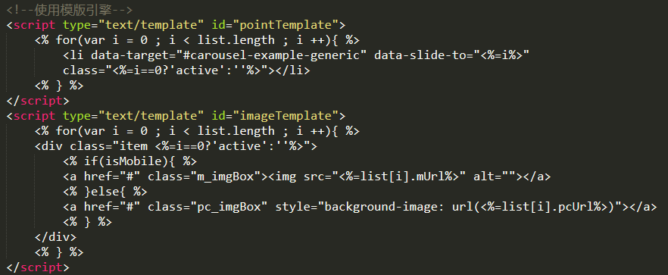

3.根据模版引擎将获取到的数据渲染到页面上：
调用模版引擎的template方法，该方法需传递两个参数，一个为模版引擎的id,另一个为需
要渲染的数据，该数据为对象，若获取到的数据为数组，可构造成对象传入
var fn=function{
var isMobile = $(window).width() < 768 ? true : false;
var pointHtml = template('pointTemplate',{list:data});
var imageHtml = template('imageTemplate',{list:data,isMobile:isMobile});
$('.carousel-indicators').html(pointHtml); //把字符渲染页面当中
$('.carousel-inner').html(imageHtml);} //把字符渲染页面当中
4.页面尺寸更改事件:resize

Less使用
安装：先安装nodejs，安装完成nodejs之后，检测是否安装完成node –v 查看版本
然后检测 npm是否自带npm –v 查看版本，在线安装：运行npm install –g less
1.将Less文件转化为css文件：lessc test.less test.css //将名为test的less转为css
2.先声明字符集，一般声明为：@charset "UTF-8";
3.变量(variables)：
1.声明规则：用"@"声明，以":"赋值，以分号结束，可以声明属性值，也可声明类名： 如：@mainColor:#ccc; @className:box;声明一个类名为box的变量
2.变量用于属性值如：div{color:@mainColor}, div中颜色为@mainColor中存储颜色
3.变量用于字符拼接：.@{className}{color:@mainColor} 设置类名为box的颜色.
4.类混入---某一个类需使用多个已定义的类的属性：
.w{ width:100px } //类名为w50的宽为100px .f_left{ float:left } //左浮动
.w-f_left{ .w50(); .f_left(); } //设置类名为w-f_left的宽和浮动
5.函数混入-----类似类混入，在定义时用变量指定属性值：
.w(@width:100px){ width:@width } //默认宽为100px,可传值改变宽：
使用时： div{ .w(200px); } 设置div的宽为200px,若不传值则为100px;
6.嵌套（类或伪类用&连接）：选择内层元素时使用，可增强阅读性
.dv { width:150px; height:100px; background-color:gold }
.dv ul li{ list-style:none; }
.dv ul li .person{ width:100px; height:50px; float:left;} //css写法
.dv{
width:150px; height:100px; background-color:gold;
ul li{
list-style:none;

&.person{
width:100px; height:50px; float:left;}}} // less写法，等价于上css

7.导入:把less分模块化管理，最后把各模块导入到主文件中（主文件先专声明字符集）：
1.创建主文件main.less，在内导入@import "variables"; @import "banner";

8.运算函数：less中声明的变量可进行运算
如： .dv{ color:yellow+green; border-color:darken(red,20%) }
9.浏览器中使用less:
1.less因为浏览器不识别，故无法在浏览器端直接使用，必须解析成css代码，可通过less 解析插件（javascript），引入less文件需要加上 type="text/less"，less.watch(); 无 刷新预览样式，以http形式打开网页预览
<link rel="stylesheet" type="text/less" href="../less/test.less">
<script src="../lib/less/less.min.js"></script> //引入less解析插件
<script>less.watch();</script> //开启无刷新预览样式

10. rem
1.rem是相对单位 2.em大小是基于父元素的字体大小
3.rem的大小是基于html元素的字体大小 4.浏览器默认的字体大小是16px
5.r意思root根元素，html标签

11.几种布局
1.伸缩布局 flex 2.流式布局 百分比

3.响应布局 媒体查询 （超小屏设备的时候：流式布局）
共同点：元素只能做宽度的适配（排除图片）
适配方案rem：宽度和高度都能做到适配（等比缩放）
4.rem布局（通过控制html上的字体大小去控制页面上所有已rem为单位的基准值控制尺寸）

4.1 把页面上px单位转换成rem单位

4.2 页面制作的时候 psd 上的量取的px转成rem使用
4.3预设一个基准值方便计算,一般预设100px为一个rem单位：

4.4 适配的时候设置基准值320px 50px 怎么算：（640px 100px ===320px 50px）

4.5 换算公式：当前rem基准值 = 预设的基准值 / 设计稿宽度 * 当前设备的宽度

4.6 怎么去改变 （js换算，媒体查询推荐）

12.rem + less适配（rem适配方案因设备更新主流设备多等原因不好维护）：
1.适配声明初始化：
@charset "UTF-8";
@adapterDeviceList:750px,720px,640px,540px,480px,424px,414px,400px,384px,375px,360px,320px;
@psdWidth:750px; //设计稿尺寸
@baseFontSize:100px; //预设基准值
@len:length(@adapterDeviceList); // length函数获取数组的长度

@snColor:#fabc09; //主体颜色

2. 使用： less没有循环语法,使用函数的迭代,为防止死循环，要根据数组的长度去停止当前
循环，给函数的执行附加条件，需要序号来判断，通过序号遍历 @index 1 开始
.adapterMixin(@index) when ( @index > 0){ //声明一个适配函数adapterMixin();
@media (min-width: extract(@adapterDeviceList,@index)){ //媒体查询
html{
font-size: @baseFontSize / @psdWidth * extract(@adapterDeviceList,@index);
}
}
.adapterMixin( @index - 1); //循环条件}

3. 调用：.adapterMixin(@len);

MUI框架使用
1.关闭列表滑动效果方法：mui.swipeoutClose(元素)
2. jquery-fileupload插件使用的步骤：
A.引入需要的文件：
<script src="assets/jquery-fileupload/jquery.ui.widget.js"></script>
<script src="assets/jquery-fileupload/jquery.iframe-transport.js"></script>
<script src="assets/jquery-fileupload/jquery.fileupload.js"></script>

B.找到文件上传表单元素,设置id,name属性：
<input type="file" id="fileUpload" name="file">
注意：name="file"不是每次都是写file，应该参考接口文档设置该属性的值

C.找到文件上传表单元素，设置data-url属性用来设置图片上传的接口路径：
<input type="file" id="fileUpload" name="file" data-url="/category/addSecond">

D.编写js代码，实现文件上传：
$("#fileUpload").fileupload({
dataType:"json",
done:function(e,data){ //文件上传之后的回调函数done
//data参数中包含了上传图片的地址(即上传到服务器之后的图片地址)
//预览上传的图片
$("#preview").attr("src",data.result.picAddr);
}
})

